МИНИСТЕРСТВО ОБРАЗОВАНИЯ РЕСПУБЛИКИ БЕЛАРУСЬ

Учреждение образования «БЕЛОРУССКИЙ ГОСУДАРСТВЕННЫЙ
ТЕХНОЛОГИЧЕСКИЙ УНИВЕРСИТЕТ»

Факультет Информационных технологий
Кафедра Информационные системы и технологии
Специальность 6-05-0612-01 Программная инженерия (профилизация Программное обеспечение информационных технологий)

ПОЯСНИТЕЛЬНАЯ ЗАПИСКА
К КУРСОВОЙ РАБОТЕ НА ТЕМУ:

«Реализация базы данных поликлиники с шифрованием и маскированием в БД»

Выполнил студент Терещенко Павел Александрович
(Ф.И.О.)

Руководитель работы асс. Бернацкий Павел Владимирович
(учен. степень, звание, должность, Ф.И.О., подпись)

И.о. зав. кафедрой доцент Блинова Е.А.
(учен. степень, звание, должность, Ф.И.О., подпись)

Курсовая работа защищена с оценкой

Минск 2025
Оглавление
Введение 5
1 Постановка задачи 6
2 Проектирование базы данных 7
2.1 Определение вариантов использования 7
2.2 ER-диаграмма, взаимодействие всех компонентов 8
2.3 Вывод 8
3 Разработка объектов базы данных 9
3.1 Разработка таблиц базы данных 9
3.2 Разработка представлений базы данных 13
3.3 Разработка пакетов базы данных 15
3.4 Разработка пользователей 15
3.5 Вывод 16
4 Описание процедур импорта и экспорта 17
4.1 Демонстрация работы процедур экспорта и импорта 18
4.2 Вывод 18
5 Тестирование производительности 19
5.1 Заполнение таблицы тестовыми данными 19
5.2 Анализ планов выполнения запросов 20
5.3 Вывод 20
6 Описание технологии и ее применение в базе данных 21
6.1 Описание и применение технологии шифрования 21
6.2 Описание и применение технологии маскирования 21
6.3 Вывод 22
7 Краткое описание приложения для демонстрации 23
7.1 Система аутентификации и управления подключениями 23
7.2 Взаимодействие с базой данных 23
7.3 Структура проекта 24
7.4 Вывод 25
8 Руководство пользователя 26
8.1 Руководство для роли «Врач» 27
8.2 Руководство для роли «Регистратор» 29
8.3 Руководство для роли «Заведующий» 30
8.4 Вывод 33
Заключение 34
Список используемых источников 35
Приложение А 36
Приложение Б 37

Введение
Целью работы является разработка базы данных для хранения информации о пациентах, врачах, и записях на приём. Создание такой базы данных позволит эффективно организовать процесс работы поликлиники, обеспечив удобный доступ к информации.
База данных (БД) – это система, предназначенная для хранения, организации и управления данными в структурированном виде, которая обеспечивает удобный доступ к этим данным и позволяет эффективно обрабатывать и анализировать большие объемы информации. База данных может содержать информацию о различных объектах (например, людях, продуктах, заказах и т.д.), а также связи между ними и правила для доступа и использования этой информации. База данных используется в различных областях, включая бизнес, науку, медицину и другие.
Для обеспечения функциональности приложения используются технология резервного копирования базы данных, а также технология мультимедийных форматов данных при сохранении картинок.
В пояснительной записке содержится информация о структуре и реализации проекта, а также инструкции по использованию приложения.

1 Постановка задачи
В условиях цифровой трансформации здравоохранения и ужесточения требований к защите персональных и медицинских данных актуальность разработки безопасных информационных систем для медицинских учреждений резко возрастает. Поликлиники, как первичное звено оказания медицинской помощи, обрабатывают огромные объемы конфиденциальной информации. Утечка таких данных может нанести непоправимый ущерб как репутации учреждения, так и правам граждан.
Современные системы управления базами данных предлагают встроенные механизмы для усиления защиты информации. Шифрование на стороне базы данных обеспечивает сохранность данных на уровне хранения, делая их недоступными для чтения в случае компрометации носителей или прямого доступа к файлам базы данных. Дополнительно, механизмы маскирования данных позволяют динамически ограничивать видимость конфиденциальных полей (например, полных паспортных данных или конкретных диагнозов) для различных категорий пользователей в зависимости от их служебных обязанностей и ролей.
Таким образом, существует потребность в проектировании и реализации специализированной базы данных для поликлиники, в которой требования функциональности неразрывно связаны с принципами безопасности данных «как на диске, так и в памяти. Должны быть выполнены следующие требования:
˗ База данных должна быть реализована в СУБД Oracle.
˗ Доступ к данным должен осуществляться только через соответствующие процедуры;
˗ Должен быть проведен импорт данных из JSON файлов, экспорт данных в формат JSON;
˗ Необходимо протестировать производительность базы данных на таблице, содержащей не менее 100 000 строк, и внести изменения в структуру в случае необходимости. Необходимо проанализировать планы запросов к таблице;
˗ Применить технологию базы данных согласно выбранной теме: подробно описать применяемые системные пакеты, утилиты или технологии; показать применение указанной технологии в базе данных.
˗ Листинги проекта должны содержать комментарии.

2 Проектирование базы данных

2.1 Определение вариантов использования
Функциональные требования к базе данных поликлиники включают описание способов обработки, хранения и защиты медицинской информации. Особое внимание уделяется механизмам шифрования конфиденциальных данных на стороне СУБД Oracle и динамическому маскированию информации для различных ролей пользователей. База данных должна обеспечивать хранение и организацию данных о пациентах, врачах, приемах, медицинских записях и результатах анализов.
Определение ролей пользователей и их вариантов использования является ключевым аспектом проектирования системы. Система разграничивает доступ для четырех основных ролей: Врач, Медрегистратор, Заведующий и Гость. Каждая роль обладает строго определенным набором прав доступа к процедурам базы данных, что обеспечивает соблюдение политик конфиденциальности и принципа минимальных привилегий. Варианты использования представлены на рисунке 2.1 в виде UML диаграммы.

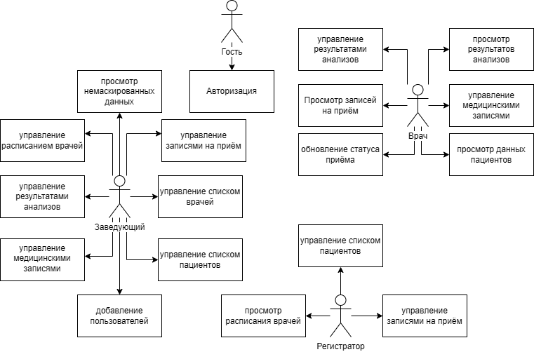
Рисунок 2.1 – UML диаграмма вариантов использования
Пользователь начинает работу с системой в роли Гостя, имея возможность только пройти процедуры аутентификации, получая при этом доступ к соответствующей роли.
Роль врача позволяет управлять анализами, медицинскими записями, и статусом записей на приём
Регистратор может управлять списком пациентов, и записывать пациентов на приём.
Заведующий имеет доступ ко всем процедурам

2.2 ER-диаграмма, взаимодействие всех компонентов
Entity-Relationship (ER) диаграмма базы данных – это визуальное представление структуры базы данных, которое отображает сущности (таблицы), их атрибуты (столбцы) и взаимосвязи между ними. ER-диаграмма представлена на рисунке 2.2.
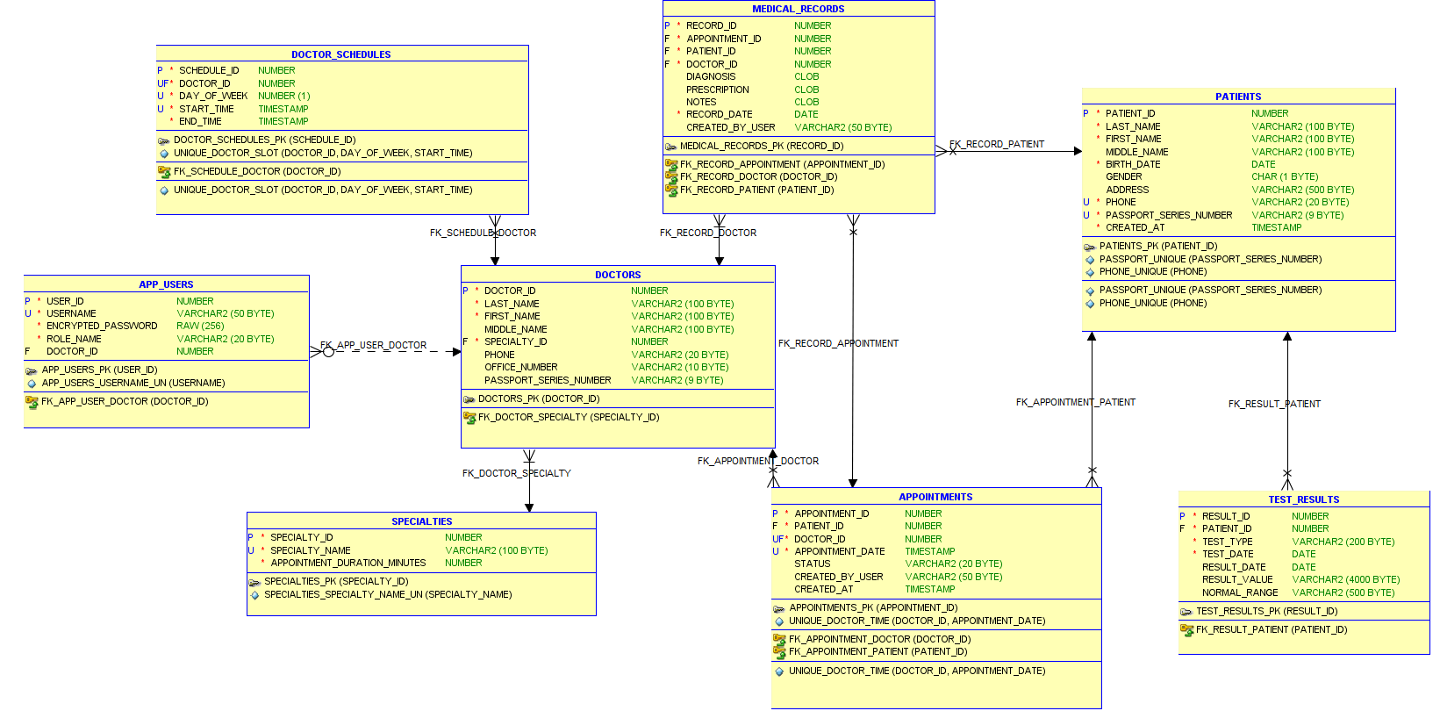
Рисунок 2.2 – Диаграмма базы данных
На диаграмме четко прослеживаются основные сущности системы и связи между ними, которые реализуют взаимодействия объектов поликлиники.

2.3 Вывод
Спроектированная база данных соответствует постановленной задаче, разделяя функционал приложения между разными ролями, обеспечивая безопасность данных, и увеличивая производительность, логически разделяя данные по таблицам.

3 Разработка объектов базы данных

3.1 Разработка таблиц базы данных
При разработке базы данных поликлиники для курсового проекта была использована СУБД Oracle с акцентом на механизмы безопасности данных. Для реализации функциональности системы было разработано 8 основных таблиц. В структуру схемы базы данных входят следующие таблицы: Пациенты, Врачи, Специальности, Расписание врачей, Записи на приём, Медицинские записи, Результаты анализов и Пользователи системы. Ниже приведено подробное описание каждой таблицы, с типами её столбцов и ограничениями.
Таблица patients содержит персональные и контактные данные пациентов поликлиники. (таблица 3.1):
Таблица 3.1 – Столбцы таблицы Patients
Наименование | Описание | Тип | Ограничения
patient_id | Уникальный идентификатор пациента, первичный ключ | NUMBER | GENERATED ALWAYS AS IDENTITY PRIMARY KEY
last_name | Фамилия пациента | VARCHAR2(100) | NOT NULL
first_name | Имя пациента | VARCHAR2(100) | NOT NULL
middle_name | Отчество пациента | VARCHAR2(100)
birth_date | Дата рождения | DATE | NOT NULL
gender | Пол пациента | CHAR(1) | CHECK (gender IN ('M', 'F'))
address | Адрес проживания | VARCHAR2(500)
phone | Номер телефона | VARCHAR2(20) | NOT NULL, UNIQUE
passport_series_number | Серия и номер паспорта | VARCHAR2(9) | NOT NULL, UNIQUE, CHECK(REGEXP_LIKE ('^[A-Z]{2}\d{7}$' ) )
Таблица doctors хранит информацию о врачах, работающих в поликлинике. Структура таблицы представлена в Таблице 3.2.
Таблица 3.2 – Столбцы таблицы doctors
Наименование | Описание | Тип | Ограничения
doctor_id | Уникальный идентификатор врача, первичный ключ | NUMBER | GENERATED ALWAYS AS IDENTITY PRIMARY KEY
last_name | Фамилия врача | VARCHAR2(100) | NOT NULL
first_name | Имя врача | VARCHAR2(100) | NOT NULL
middle_name | Отчество врача | VARCHAR2(100)
specialty_id | Идентификатор специальности | NUMBER | NOT NULL, FOREIGN KEY
phone | Контактный телефон | VARCHAR2(20)
office_number | Номер кабинета | VARCHAR2(10)
passport_series_number | Серия и номер паспорта | VARCHAR2(9) | CHECK (REGEXP_LIKE(passport_series_number, '^[A-Z]{2}\d{7}$'))
Таблица specialties является справочником медицинских специальностей и определяет длительность приема. Структура таблицы представлена в таблице 3.3.
Таблица 3.3 – Столбцы таблицы specialties
Наименование | Описание | Тип | Ограничения
specialty_id | Уникальный идентификатор специальности, первичный ключ | NUMBER | GENERATED ALWAYS AS IDENTITY PRIMARY KEY

Продолжение таблицы 3.3
Наименование | Описание | Тип | Ограничения
specialty_name | Название специальности | VARCHAR2(100) | NOT NULL, UNIQUE
appointment_duration_minutes | Длительность приема в минутах | NUMBER | DEFAULT 30
Таблица doctor_schedules содержит расписание работы врачей по дням недели. Структура таблицы представлена в таблице 3.4.
Таблица 3.4 – Столбцы таблицы doctor_schedules
Наименование | Описание | Тип | Ограничения
schedule_id | Уникальный идентификатор записи расписания, первичный ключ | NUMBER | GENERATED ALWAYS AS IDENTITY PRIMARY KEY
doctor_id | Идентификатор врача | NUMBER | NOT NULL, FOREIGN KEY
day_of_week | День недели (1-понедельник, 7-воскресенье) | NUMBER(1) | NOT NULL, CHECK (day_of_week BETWEEN 1 AND 7)
start_time | Время начала приема | TIMESTAMP | NOT NULL
end_time | Время окончания приема | TIMESTAMP | NOT NULL
schedule_id | Уникальный идентификатор записи расписания, первичный ключ | NUMBER | GENERATED ALWAYS AS IDENTITY PRIMARY KEY
Таблица appointments используется для хранения данных о. Записях пациентов на приём к врачам. Структура таблицы представлена в таблице 3.5.
Таблица 3.5 – Столбцы таблицы appointments
Наименование | Описание | Тип | Ограничения
appointment_id | Уникальный идентификатор записи на прием, первичный ключ | NUMBER | GENERATED ALWAYS AS IDENTITY PRIMARY KEY
patient_id | Идентификатор пациента | NUMBER | NOT NULL, FOREIGN KEY
doctor_id | Идентификатор врача | NUMBER | NOT NULL, FOREIGN KEY
Продолжение таблицы 3.5
Наименование | Описание | Тип | Ограничения
appointment_date | Дата и время приема | TIMESTAMP | NOT NULL
status | Статус записи | VARCHAR2(20) | DEFAULT 'SCHEDULED', CHECK
Таблица medical_records хранит медицинские заключения, сделанные врачами. Содержит поля для диагноза, назначений и примечаний. Структура таблицы представлена в таблице 3.6.
Таблица 3.6 – Столбцы таблицы medical_records
Наименование | Описание | Тип | Ограничения
record_id | Уникальный идентификатор медицинской записи, первичный ключ | NUMBER | GENERATED ALWAYS AS IDENTITY PRIMARY KEY
patient_id | Идентификатор пациента | NUMBER | NOT NULL, FOREIGN KEY
doctor_id | Идентификатор врача | NUMBER | NOT NULL, FOREIGN KEY
diagnosis | Поставленный диагноз | CLOB
prescription | Назначенное лечение | CLOB
notes | Примечания врача | CLOB
record_date | Дата создания записи | DATE | DEFAULT SYSDATE NOT NULL

Таблица test_results предназначена для хранения результатов исследований пациентов. Структура таблицы представлена в таблице 3.7.
Таблица 3.7 – Столбцы таблицы test_results
Наименование | Описание | Тип | Ограничения
result_id | Уникальный идентификатор результата анализа, первичный ключ | NUMBER | GENERATED ALWAYS AS IDENTITY PRIMARY KEY
patient_id | Идентификатор пациента | NUMBER | NOT NULL, FOREIGN KEY
test_type | Тип проведенного анализа | VARCHAR2(200) | NOT NULL
test_date | Дата проведения анализа | DATE | NOT NULL
result_date | Дата получения результата | DATE
Продолжение таблицы 3.7
Наименование | Описание | Тип | Ограничения
result_value | Значение результата анализа | VARCHAR2(4000)
normal_range | Референсные значения (норма) | VARCHAR2(500)
Таблица app_users содержит учетные записи пользователей системы с зашифрованными паролями, обеспечивает аутентификацию и связь врачей с их учетными записями. Структура таблицы представлена в таблице 3.8.
Таблица 3.8 – Столбцы таблицы app_users
Наименование | Описание | Тип | Ограничения
user_id | Уникальный идентификатор пользователя, первичный ключ | NUMBER | GENERATED ALWAYS AS IDENTITY PRIMARY KEY
username | Уникальное имя пользователя для входа | VARCHAR2(50) | NOT NULL, UNIQUE
encrypted_password | Зашифрованный пароль | RAW(256) | NOT NULL
role_name | Роль пользователя в системе | VARCHAR2(20) | NOT NULL, CHECK
doctor_id | Идентификатор врача (для ролей DOCTOR и HEAD_DOCTOR) | NUMBER | FOREIGN KEY

3.2 Разработка представлений базы данных
Представление (VIEW) в базе данных – это виртуальная таблица, результат выполнения заранее определенного запроса. В рамках данного проекта представления выполняют критически важную функцию динамического маскирования конфиденциальных данных в зависимости от роли пользователя, выполняющего запрос. Маскирование реализовано с использованием функции SYS_CONTEXT('USERENV', 'SESSION_USER') для определения текущего пользователя и условной логики CASE.
Для обеспечения безопасности и соответствия требованиям защиты персональных данных были созданы три специализированных представления: masked_patients, masked_doctors и masked_test_results.
Представление masked_doctors предоставляет доступ к данным врачей с маскированием телефона и пасспортных данных для ролей "Врач" и "Медрегистратор" Реализация представления показана в листинге 3.1.

CREATE OR REPLACE VIEW masked_doctors AS
SELECT
doctor_id,
last_name,
first_name,
middle_name,
specialty_id,
CASE
WHEN SYS_CONTEXT('USERENV', 'SESSION_USER') = 'APP_REGISTRAR_USER' OR
SYS_CONTEXT('USERENV', 'SESSION_USER') = 'APP_DOCTOR_USER'
THEN '***-***-' || SUBSTR(phone, -4)
ELSE phone
END AS phone,
office_number,
CASE
WHEN SYS_CONTEXT('USERENV', 'SESSION_USER') = 'APP_REGISTRAR_USER'
OR SYS_CONTEXT('USERENV', 'SESSION_USER') = 'APP_DOCTOR_USER'
THEN SUBSTR(passport_series_number, 1, 2) || '*****' || SUBSTR(passport_series_number, 7, 2)
ELSE passport_series_number
END AS passport_series_number
FROM admin.doctors;
Листинг 3.1 – Представление masked_doctors с условным маскированием
Представление masked_patients предоставляет доступ к данным пациентов с маскированием паспортных данных и телефона для ролей "Врач" и "Медрегистратор". Реализация представления показана в листинге 3.2
CREATE OR REPLACE VIEW masked_patients AS
SELECT patient_id, last_name, first_name, middle_name, date, gender, address,
CASE WHEN SYS_CONTEXT('USERENV', 'SESSION_USER') = 'APP_REGISTRAR_USER'
THEN '***-***-' || SUBSTR(phone, -4)
ELSE phone
END AS phone,
CASE
WHEN SYS_CONTEXT('USERENV', 'SESSION_USER') = 'APP_REGISTRAR_USER'
THEN SUBSTR(passport_series_number, 1, 2) || '*****' || SUBSTR(passport_series_number, 7, 2)
ELSE passport_series_number
END AS passport_series_number,
FROM admin.patients;
Листинг 3.2 – Представление masked_patients
Представление masked_test_results предоставляет доступ к результатам анализов, маскируя само значение результата (result_value) для роли "Медрегистратор", так как эта информация является врачебной тайной и не требуется для административных функций регистратора. Реализация представления показана в листинге 3.3
CREATE OR REPLACE VIEW masked_test_results AS
SELECT
result_id,
patient_id,
test_type,
test_date,
result_date,
CASE
WHEN SYS_CONTEXT('USERENV', 'SESSION_USER') = 'APP_REGISTRAR_USER'
THEN '***'
ELSE result_value
END AS result_value,
normal_range
FROM admin.test_results;
Листинг 3.3 – Представление masked_test_results с условным маскированием
Данный подход обеспечивает маскирование данных от определённых ролей для соблюдения врачебной тайны и защиты персональных данных.

3.3 Разработка пакетов базы данных
Пакеты в Oracle представляют собой сгруппированные наборы процедур, функций, переменных и курсоров, которые инкапсулируют бизнес-логику приложения и обеспечивают безопасный доступ к данным. В рамках проекта было разработано 7 ключевых пакетов, каждый из которых отвечает за определённый функциональный модуль системы:
- Пакет auth_pkg отвечает за аутентификацию и авторизацию пользователей в системе. Полный список процедур в Приложении А
- Пакет doctor_schedule_pkg_json реализует управление рабочим расписанием врачей
- Пакет appointment_pkg_json обеспечивает полный цикл управления записями пациентов на приём
- Пакет patient_pkg_json осуществляет администрирование данных пациентов
- Пакет doctor_management_pkg_json управляет данными врачей
- Пакет medical_record_pkg_json работает с медицинскими записями
- Пакет test_result_pkg_json обрабатывает результаты анализов пациентов

3.4 Разработка пользователей
Пользователь базы данных — это учётная запись, с помощью которой происходит аутентификация и авторизация при подключении к СУБД Oracle. Каждому пользователю назначается определённая роль, определяющая его права доступа к объектам базы данных и возможность выполнения операций. В системе поликлиники реализована модель безопасности, основанная на ролевом доступе
В соответствии с вариантами использования было создано 4 пользователя, соответствующих основным ролям системы: Врач, Заведующий, Медрегистратор, Гость.
Создание пользователей представлено в листинге 3.4.
CREATE USER app_doctor_user IDENTIFIED BY "DoctorPass123!";
CREATE USER app_head_user IDENTIFIED BY "HeadPass123!";
CREATE USER app_registrar_user IDENTIFIED BY "RegistrarPass123!";
CREATE USER app_guest_user IDENTIFIED BY "GuestPass123!";
CREATE USER guest_user WITH PASSWORD '111';
GRANT app_doctor_role TO app_doctor_user;
GRANT app_head_doctor_role TO app_head_user;
GRANT app_registrar_role TO app_registrar_user;
GRANT app_guest_role TO app_guest_user;
Листинг 3.4 – Создание пользователей
Для каждого созданного пользователя были назначены соответствующие роли через систему привилегий Oracle.

3.5 Вывод
В данном разделе была проведена комплексная разработка объектов базы данных для информационной системы поликлиники. Созданная структура включает в себя полный набор таблиц, которые точно отражают предметную область и обеспечивают хранение всех необходимых данных. Таким образом, спроектированная база данных представляет собой не просто хранилище информации, а защищённую, целостную и производительную платформу. Она полностью удовлетворяет функциональным требованиям, обеспечивая при этом высокий уровень безопасности за счёт шифрования, маскирования и ролевой модели доступа, что критически важно для системы, обрабатывающей чувствительные медицинские данные.

4 Описание процедур импорта и экспорта
Для таблицы medical_records в базе данных реализована процедура экспорта данных в формат JSON. Данная функция позволяет создавать структурированные файлы, содержащие информацию обо всех записях пациентов поликлиники, что может быть использовано для создания резервных копий или передачи данных во внешние системы.
Экспорт был реализован в виде процедуры export_medical_records_to_json, принимающей путь к директории и название файла. Спецификация представлена в листинге 4.1.
PROCEDURE export_medical_records_to_json(
p_directory_name VARCHAR2,
p_file_name VARCHAR2
)
Листинг 4.1 – Спецификация процедуры export_medical_records_to_json
В реализации процедуры использовался пакет UTL_F ILE для взаимодействия с файловой системой.
Для загрузки данных в систему реализована процедура import_medical_records_from_json, которая выполняет обратное преобразование — чтение JSON-файла и импорт данных в таблицу medical_records. Процедура использует функцию JSON_TABLE для парсинга json данных, и UTL_FILE для чтения файла. Листинг 4.2 демонстрирует спецификацию процедуры импорта
PROCEDURE import_medical_records_from_json(
p_directory_name VARCHAR2,
p_file_name VARCHAR2
)
Листинг 4.2 – Спецификация процедуры import_medical_records_from_json
Таким образом, администратор базы данных может сохранить список пациентов в файл в формате json.

4.1 Демонстрация работы процедур экспорта и импорта
После завершения выполнения процедуры, в заданной директории создаётся файл, содержащий медицинские записи пациентов (Рисунок 5.1)
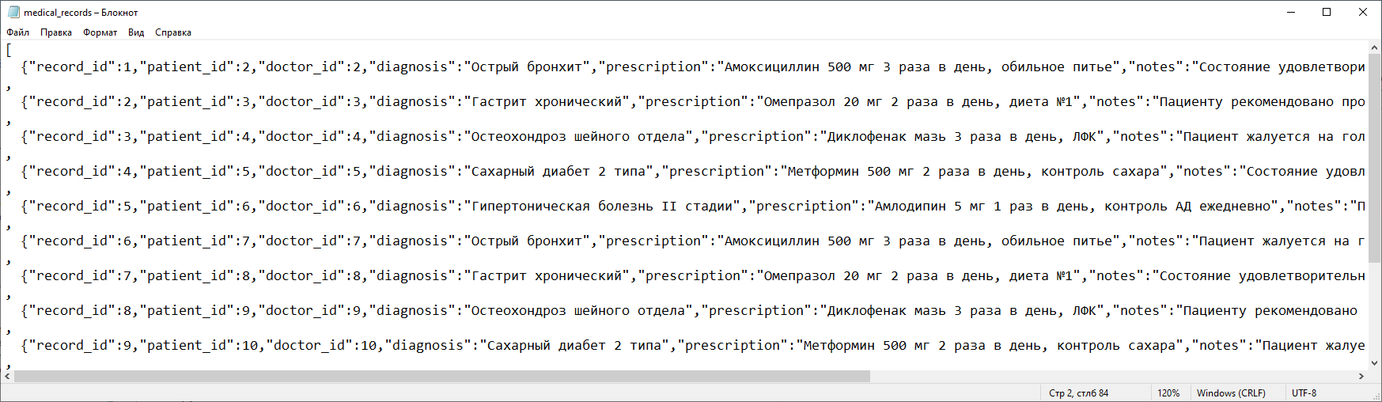
Рисунок 5.1 - содержание документа в формате json
Для демонстрации, удалим все значения из таблицы medical_records, и запустим процедуру импорта (Рисунок 5.2)
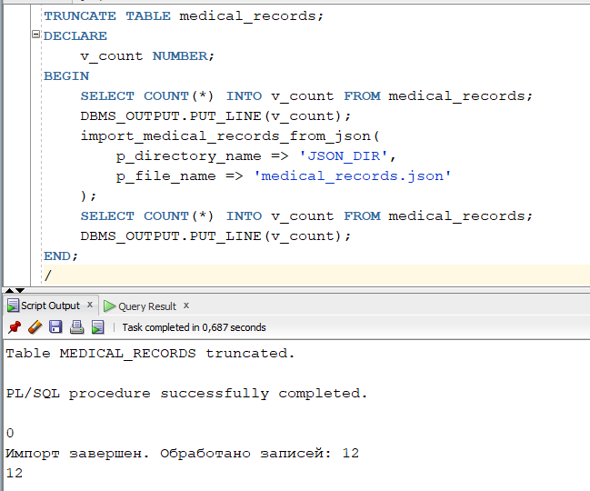
Рисунок 5.2 – Демонстрация импорта значений в таблицу из документа

4.2 Вывод
В результате работы были успешно разработаны и реализованы процедуры импорта и экспорта данных для таблицы medical_records, что обеспечивает систему функционалом для полноценного обмена информацией в стандартном формате JSON. Реализованный механизм позволяет администраторам легко создавать резервные копии данных и восстанавливать их, обеспечивая целостность и переносимость информации. Демонстрация полного цикла работы — от выгрузки данных до очистки таблицы и их последующего восстановления — подтвердила корректность и надёжность разработанных процедур, готовых к использованию в эксплуатационной среде. Код процедур описан в приложении Б

5 Тестирование производительности
Тестирование производительности — ключевой этап в разработке, позволяющий оценить, как база данных справляется с большими объемами информации. Его цель — измерить скорость обработки запросов, найти проблемные места и предотвратить возможные сбои в работе приложения под нагрузкой.
Для такого тестирования базу необходимо заполнить большим объемом тестовых данных и провести замеры времени выполнения типичных операций.
В рамках тестирования была выбрана таблица app_users, содержащая учётные записи пользователей системы, как критически важный объект с точки зрения аутентификации и авторизации.

5.1 Заполнение таблицы тестовыми данными
Для тестирования производительности был разработан анонимный блок PL/SQL, который вставляет 100 000 записей в таблицу app_users. Скрипт генерирует уникальные имена пользователей, шифрует пароли с помощью функции encrypt_password из пакета auth_pkg и распределяет роли в пропорции. Результаты выполнения представлены в листинге 5.1.
DECLARE
BEGIN
FOR i IN 1..100000 LOOP
INSERT INTO app_users (
username,
encrypted_password,
role_name
) VALUES (
'user_' || LPAD(i, 6, '0'),
auth_pkg.encrypt_password(
'Pass' || LPAD(i, 6, '0') || '!'),
CASE MOD(i, 10)
WHEN 0 THEN 'HEAD_DOCTOR'
WHEN 1 THEN 'REGISTRAR'
ELSE 'DOCTOR'
END
);
END LOOP;
COMMIT;
EXCEPTION
WHEN OTHERS THEN
ROLLBACK;
DBMS_OUTPUT.PUT_LINE('Ошибка:' || SQLERRM);
END;
Листинг 5.1 – блок для заполнения таблицы app_users 100000 строками

5.2 Анализ планов выполнения запросов
Для анализа производительности запросов необходимо изучить планы их выполнения, которые показывают, как Oracle оптимизирует доступ к данным. В Oracle для получения плана выполнения используется команда EXPLAIN PLAN. После выполнения этой команды план можно просмотреть с помощью пакетной функции DBMS_XPLAN.DISPLAY. Исходный запрос представлен в листинге 5.2.
EXPLAIN PLAN FOR
SELECT * FROM app_users WHERE username = 'user_050000';
SELECT * FROM TABLE(DBMS_XPLAN.DISPLAY);
Листинг 5.2 – Запрос поиска пользователя по имени
Результат выполнения запроса продемонстрирован на рисунке 5.1.
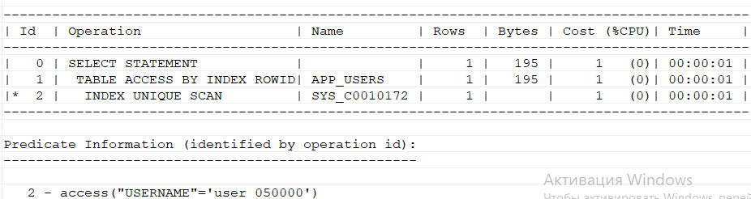
Рисунок 5.1 – Результат выполнения запроса
План выполнения запроса показывает, что Oracle использует индексное уникальное сканирование (INDEX UNIQUE SCAN) по индексу SYS_C0010172, который автоматически создается для ограничения уникальности поля username. Стоимость запроса – 1 единица, что указывает на высокую эффективность.

5.3 Вывод
Результаты тестирования с использованием EXPLAIN PLAN и DBMS_XPLAN.DISPLAY показали, что автоматически создаваемые индексы для ограничений уникальности обеспечивают оптимальную производительность для запросов поиска по уникальным полям. Следовательно, изменения в структуру базы данных не требуются.

6 Описание технологии и ее применение в базе данных
Шифрование и маскирование данных представляют собой комплекс технологий обеспечения информационной безопасности, предназначенных для защиты конфиденциальной информации от несанкционированного доступа в системах баз данных. В контексте медицинской информационной системы поликлиники эти технологии играют критически важную роль в сохранении врачебной тайны и соблюдении законодательных требований о защите персональных данных.

6.1 Описание и применение технологии шифрования
Шифрование применяется в реальных проектах для хранения и передачи информации в формате, который предотвращает чтение информации непредусмотренными лицами.
Применение технологии шифрования в проекте: шифрование паролей пользователей: В пакете auth_pkg реализована функция encrypt_password, которая шифрует пароли пользователей перед сохранением в таблице app_users. Алгоритм шифрования основан на использовании встроенного пакета Oracle DBMS_CRYPTO. Реализация представлена в листинге 6.1
FUNCTION encrypt_password(p_password IN VARCHAR2) RETURN RAW IS
v_key RAW(256) := HEXTORAW('0123456789ABCDEF0123456789ABCDEF0123456789ABCDEF0123456789ABCDEF');
v_encrypted_raw RAW(2048);
BEGIN
v_encrypted_raw := DBMS_CRYPTO.ENCRYPT(
src => UTL_I18N.STRING_TO_RAW(p_password, 'AL32UTF8'),
typ => DBMS_CRYPTO.DES_CBC_PKCS5,
key => v_key
);
RETURN v_encrypted_raw;
END encrypt_password;
Листинг 6.1 – функция шифрования пароля

6.2 Описание и применение технологии маскирования
Технология маскирования позволяет защищать и форматировать информацию по-разному для разных ролей.
Применение технологии маскирования в проекте: Для таблиц patients, doctors и test_results созданы специализированные представления с динамическим маскированием:
- В представлении masked_patients частично маскируются паспортные данные и телефонные номера для ролей "Врач" и "Медрегистратор"
- В представлении masked_doctors частично маскируются паспортные данные и телефонные номера для ролей "Врач" и "Медрегистратор"
- В представлении masked_test_results маскируются непосредственно результаты анализов для роли "Медрегистратор"
Маскирование реализовано с использованием функции SYS_CONTEXT для определения текущего пользователя и условной логики CASE с регулярными выражениями REGEXP_REPLACE.

6.3 Вывод
В рамках данной главы был рассмотрен комплексный подход к обеспечению конфиденциальности данных в медицинской информационной системе поликлиники посредством применения технологий шифрования и маскирования. Шифрование, реализованное на уровне базы данных с использованием пакета DBMS_CRYPTO, обеспечивает криптографическую защиту чувствительной информации, такой как пароли пользователей, при хранении. В свою очередь, динамическое маскирование данных, основанное на ролевой модели доступа и применении регулярных выражений, позволяет гибко ограничивать видимость персональных и медицинских сведений в зависимости от прав пользователя, что минимизирует риски несанкционированного доступа в процессе повседневной работы.

7 Краткое описание приложения для демонстрации
Разработанное веб-приложение представляет собой полнофункциональную систему управления медицинской клиникой, реализованную на платформе ASP.NET Core. Приложение служит демонстрационным интерфейсом для работы с базой данных Oracle, обеспечивающим взаимодействие пользователей различных ролей с медицинскими данными через удобный веб-интерфейс, с использованием библиотеки Oracle.ManagedDataAccess.Client.
Приложение построено по архитектуре MVC:
- Модели (Models) - содержат структуры данных, соответствующие бизнес-сущностям (пациенты, врачи, приемы и т.д.)
- Представления (Views) - реализованы как Razor-страницы, отвечающие за визуализацию данных, стилизованные с помощью bootstrap 5
- Контроллеры (Controllers) - обрабатывают HTTP-запросы, взаимодействуют с сервисным слоем и возвращают представления

7.1 Система аутентификации и управления подключениями
Приложение использует двухэтапную систему аутентификации:
- Первичная аутентификация - пользователь вводит свои учетные данные (логин/пароль) через веб-интерфейс, они проходят валидацию, и передаются сервису авторизации.
- Аутентификация на уровне БД - учетные данные передаются в хранимую процедуру auth_pkg.authenticate_user, которая проводит аутентификацию, и если был найден пользователь с данным логином и паролем, то она возвращает серверу логин и пароль для подключения к базе данных для соответствующей роли. По умолчанию сервер подключается как гость, и имеет доступ только к функциям авторицаии
Специализированный сервис ConnectionManager отвечает за:
- Динамическое построение строк подключения на основе роли пользователя
- Безопасное хранение учетных данных в зашифрованных cookies
- Автоматическое переключение между подключениями в зависимости от контекста выполнения

7.2 Взаимодействие с базой данных
Для взаимодействия с базой данных использовалась библиотека Oracle.ManagedDataAccess.Client. Все операции с базой данных реализованы через вызов хранимых процедур, принимающих и возвращающих данные в формате JSON. А все процедуры возвращают структуру JsonResponse<T> с полями return_code, message и data. Такая стандартизация упрощает проектирования процедур и их исопльзование на стороне сервера

7.3 Структура проекта
Контроллеры являются важной частью структуры, позволяющей удобно перенаправлять запросы из страницы на страницу, и передавать в представления корректную информацию. список контроллеров с кратким описанием представлен в таблице 7.1
Таблица 7.1 – контроллеры проекта
Контроллер | Назначение
PatientController | Управление пациентами (CRUD)
DoctorController | Управление врачами (CRUD)
AppointmentController | Управление записями на прием
MedicalRecordController | Управление медицинскими записями
TestResultController | Управление результатами анализов
DoctorScheduleController | Управление расписанием врачей
AuthController | Аутентификация, регистрация, выход
HomeController | Управление главными страницами
Модели являются основой представления базы данных на сервере. Список таблиц предсталвен в таблице 7.2
Таблица 7.2 – Модели проекта
Модель | Назначение
PatientModel | Модель пациента с валидацией
DoctorModel | Модель врача с учетными данными
MedicalRecordModel | Модель медицинской записи
TestResultModel | Модель результата анализа
AppointmentModel | Модель записи на прием

Продолжение таблицы 7.2
Модель | Назначение
AuthModel | Модели для аутентификации (LoginModel, UserModel, AuthResult)
DoctorScheduleModel | Модели для работы с расписанием врачей
DatabaseModels | Вспомогательные модели для БД (Patient, Doctor, Json-модели)
ResponseModel | Модели API-ответов
Также для каждого контроллера были сделаны соответствующие представления, позволяющие проекту иметь многостраничную архитектуру. Для каждого контроллера есть представление с названием Index.cshtml, которое является представлением по умолчанию для него. В зависимости от контроллера, также могут появляться представления Create.cshtml, Edit.cshtml и Delete.cshtml, которые соответствуют интерфейсам для CRUD операций.

7.4 Вывод
Разработанное веб-приложение представляет собой законченное и работоспособное решение для демонстрации взаимодействия с медицинской базой данных Oracle через современный веб-интерфейс. На основе архитектуры MVC реализована чёткая структура проекта, разделяющая логику данных (модели), бизнес-логику (контроллеры) и пользовательский интерфейс (представления).

8 Руководство пользователя
При первом обращении к веб-приложению пользователь получает статус гостя, что предоставляет ограниченный функционал системы. На стартовой странице отображается общая информация о клинике и кнопка для входа в систему (Рисунок 8.1 - Стартовая страница)
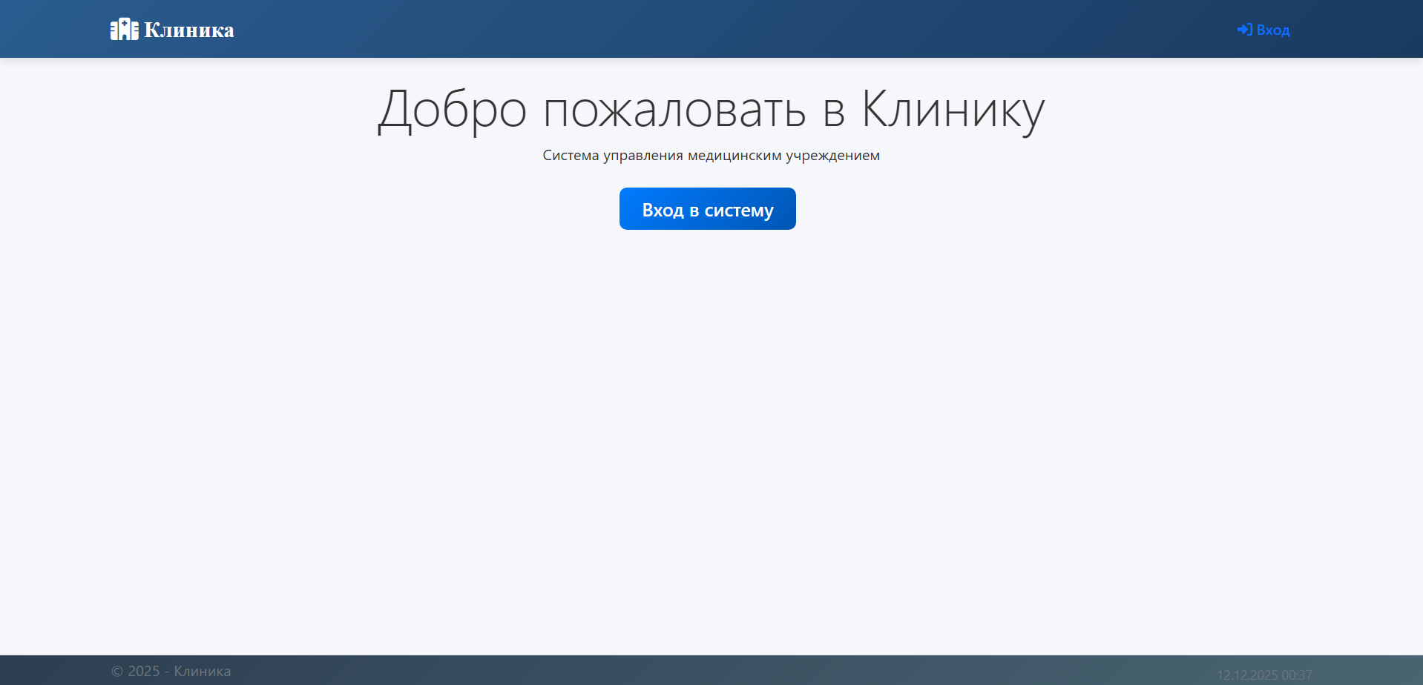
Рисунок 8.1 Стартовая страница
Для получения доступа к функционалу, соответствующему определенной роли, пользователь должен пройти процедуру аутентификации. Система предоставляет форму входа, где необходимо указать учетные данные (логин и пароль), выданные администрацией медицинского учреждения (Рисунок 8.2 - Страница входа в систему).
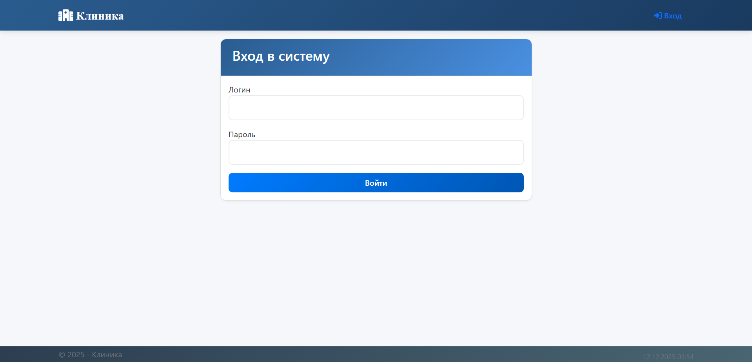
Рисунок 8.2 - Страница входа в систему

8.1 Руководство для роли «Врач»
После успешной аутентификации пользователь с ролью "Врач" получает доступ к специализированной панели управления, ориентированной на медицинскую деятельность (Рисунок 8.3 - Панель управления врача).
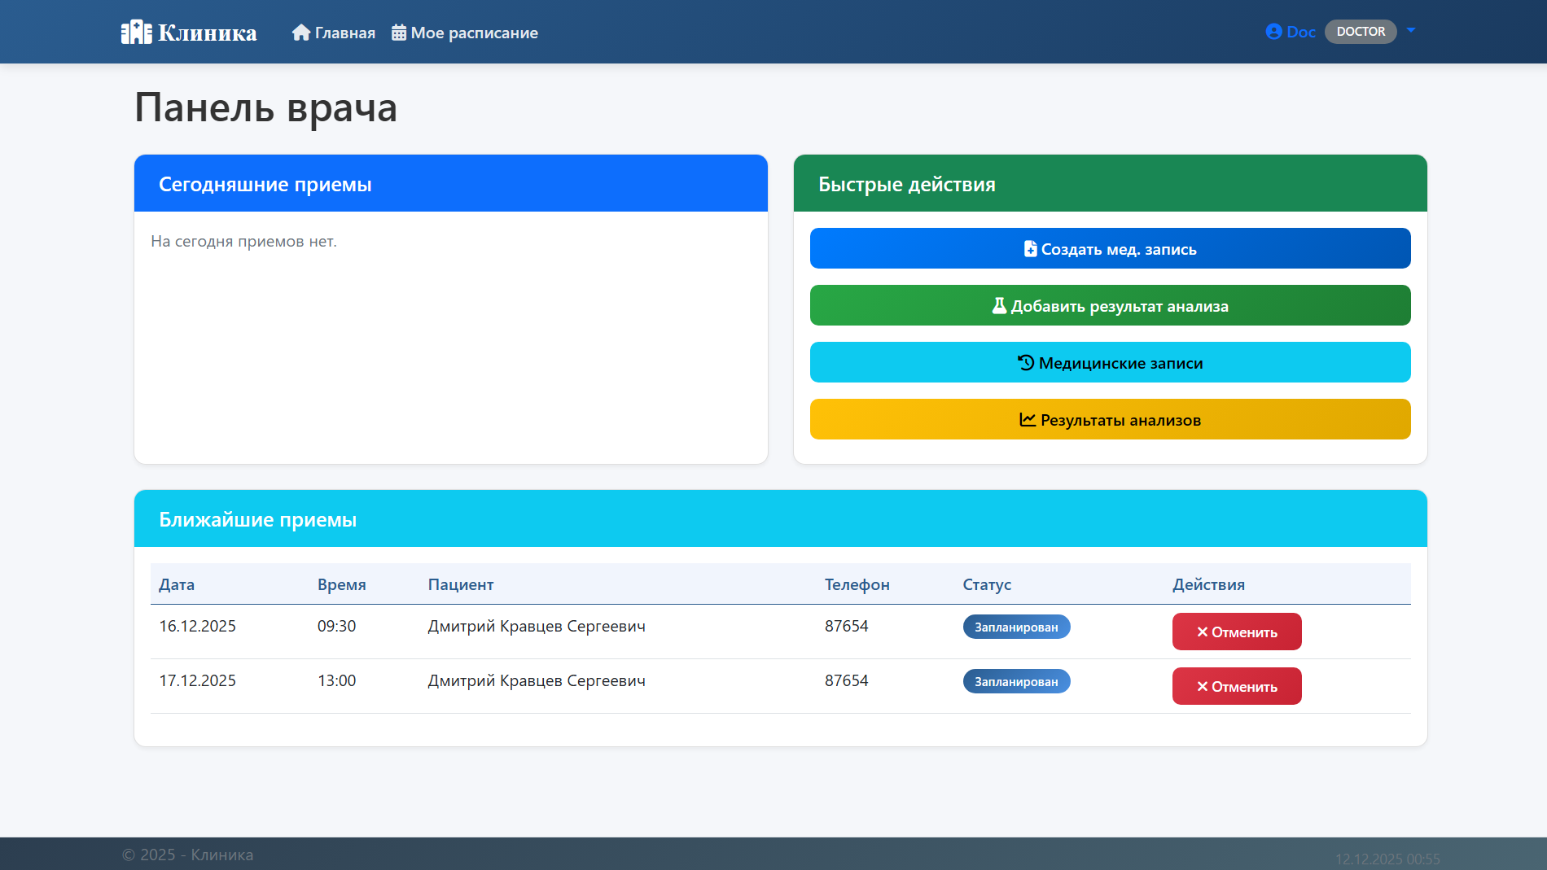
Рисунок 8.3 - Панель управления врача
Врач имеет возможность создавать, просматривать и редактировать медицинские записи пациентов. Через интерфейс системы осуществляется доступ к функции создания новой медицинской записи, где указывается диагноз, назначения и дополнительные заметки по результатам приема. (Рисунок 8.4 - страница просмотра медицинских записей)
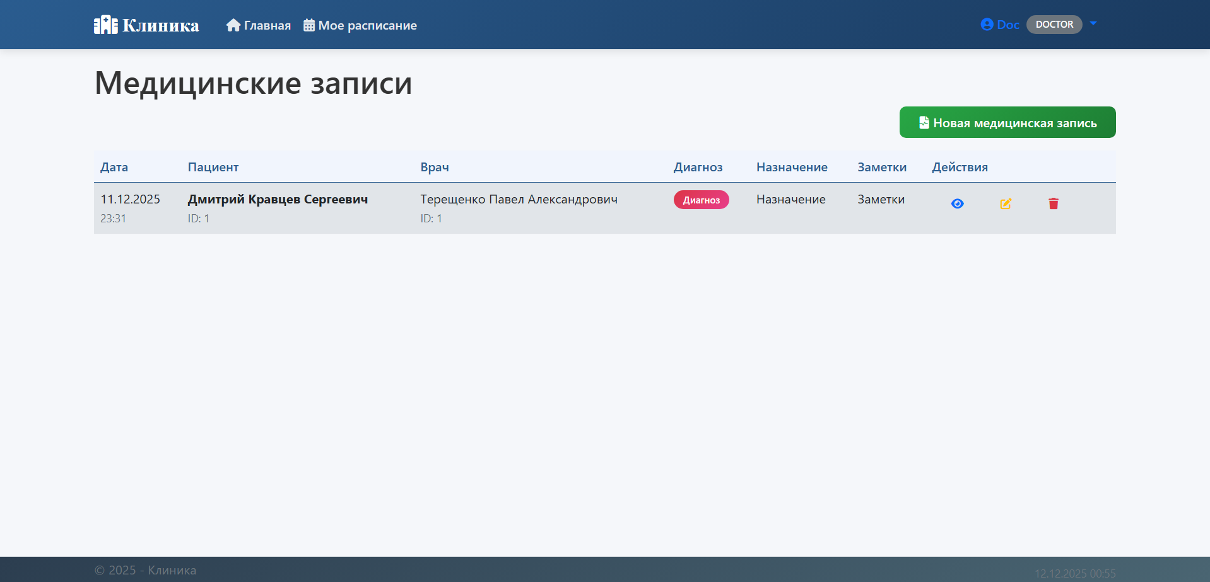
Рисунок 8.4 - страница просмотра медицинских записей
Система предоставляет врачу инструменты для внесения и просмотра результатов анализов. Функционал включает добавление новых результатов анализов с указанием типа исследования, значений и нормативных диапазонов (Рисунок 8.5 – страница просмотра результатов анализов)
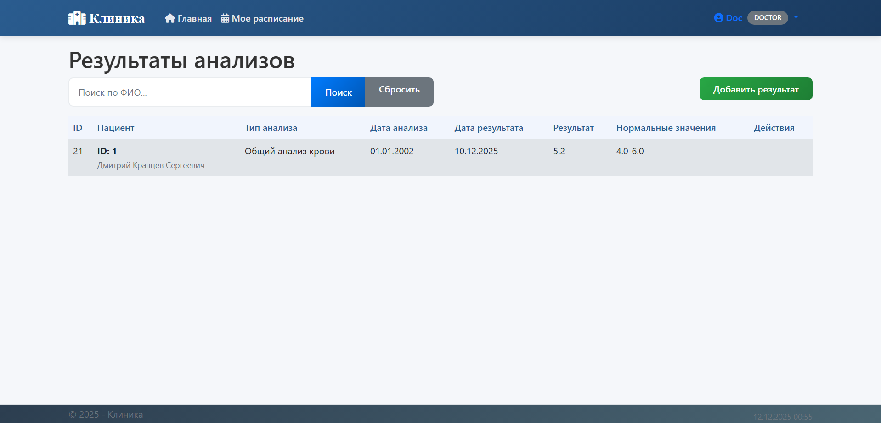
Рисунок 8.5 – страница просмотра результатов анализов
Врач может отслеживать свое расписание на отдельной странице. (Рисунок 8.6 – страница расписания врача)
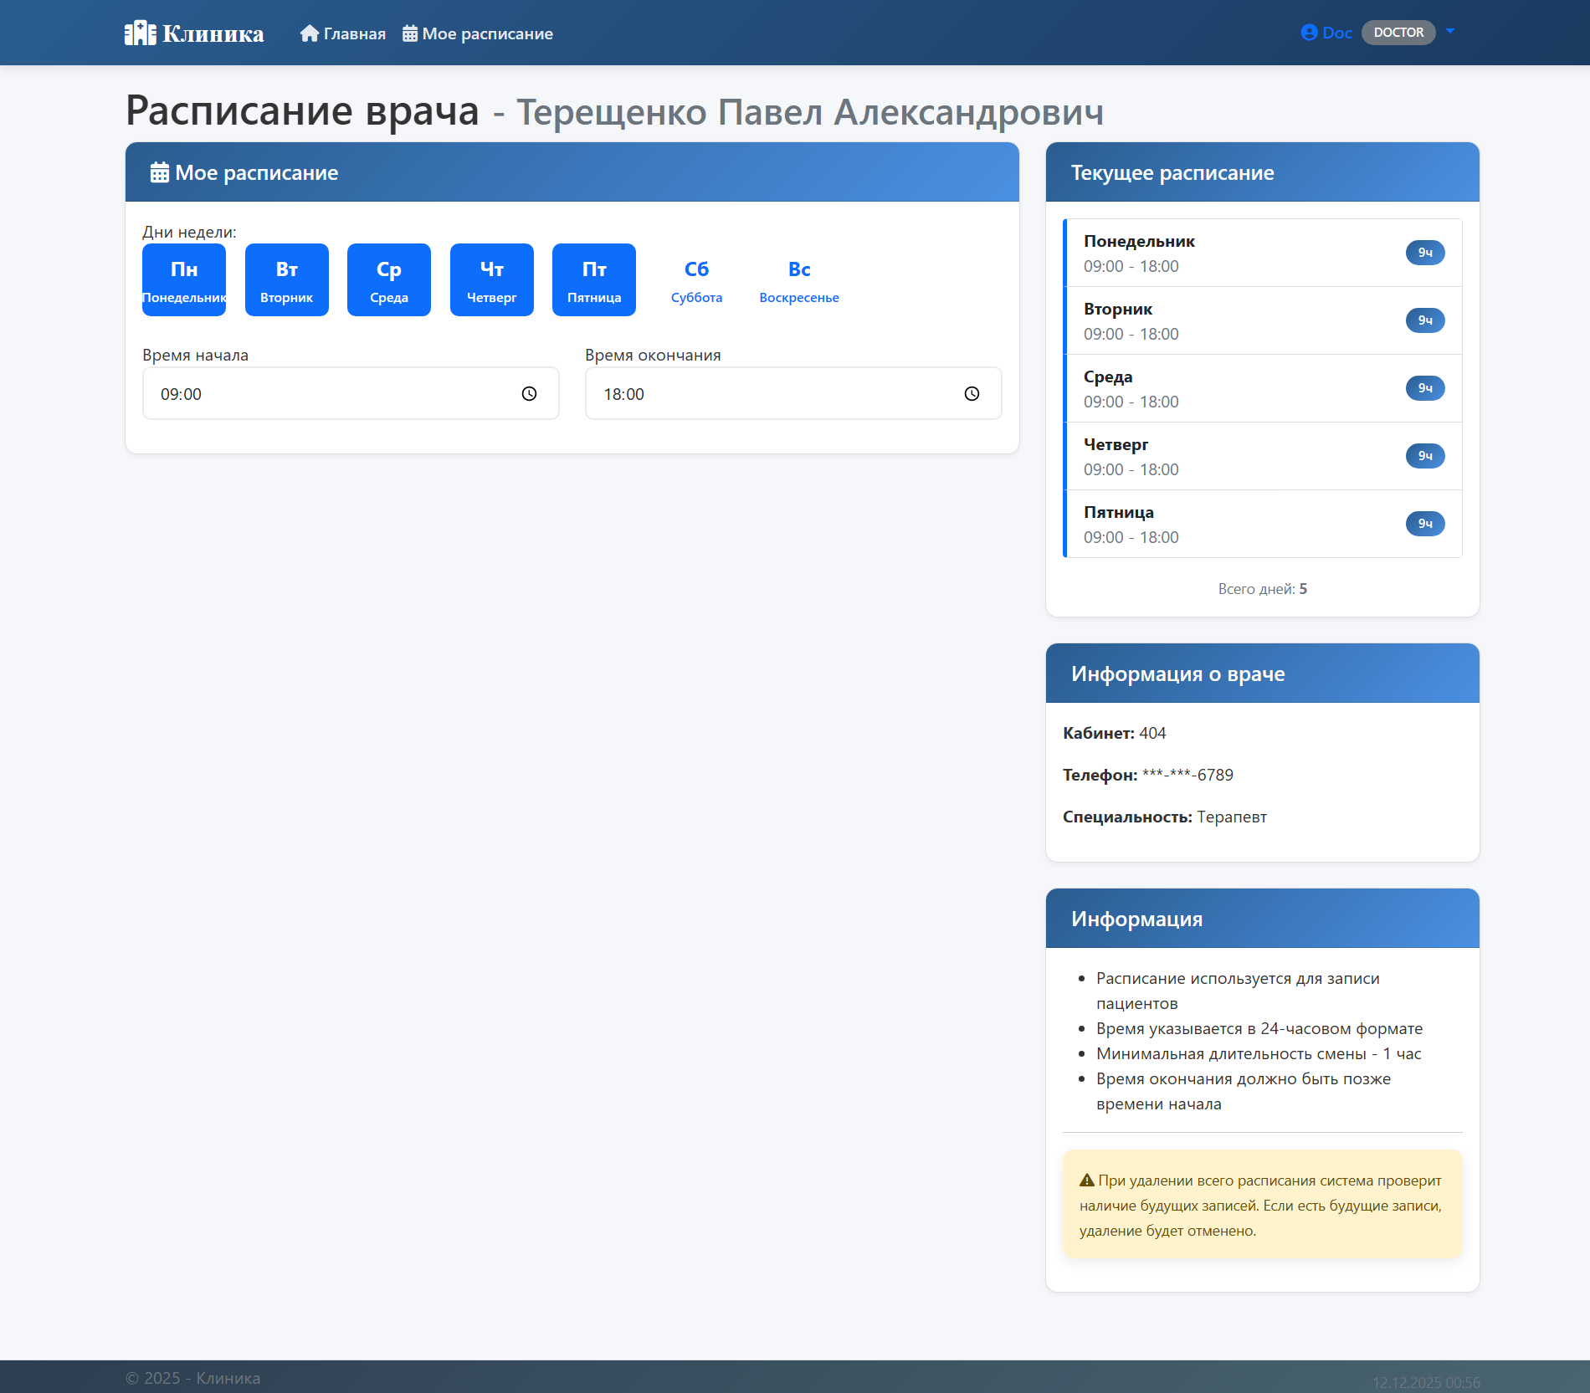
Рисунок 8.6 – страница расписания врача

8.2 Руководство для роли «Регистратор»
Пользователь с ролью "Регистратор" после аутентификации получает доступ к панели управления, сфокусированной на административных задачах (Рисунок 8.7 - Панель управления регистратора).
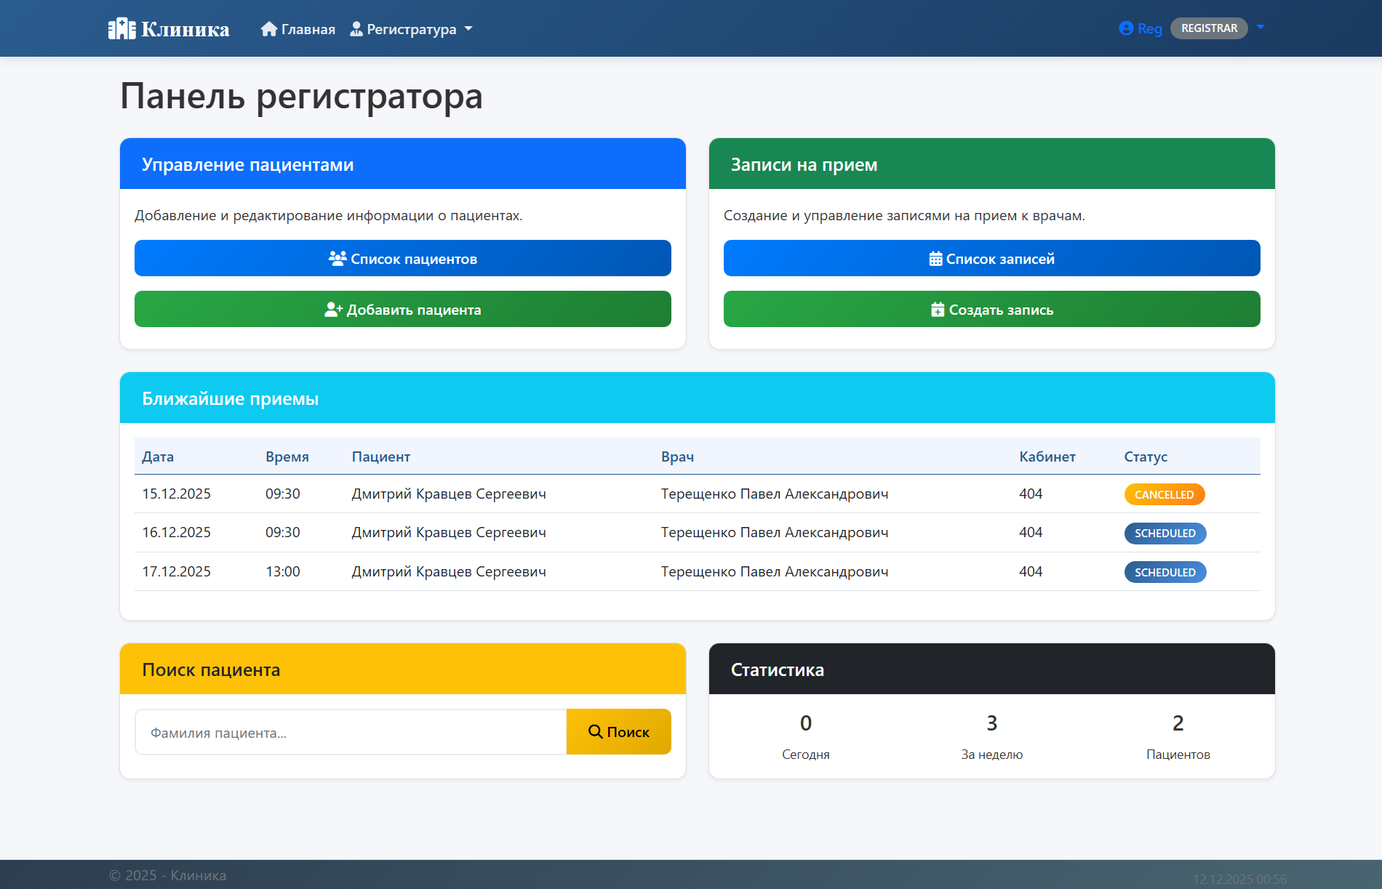
Рисунок 8.7 - Панель управления регистратора
Регистратор отвечает за ведение базы данных пациентов клиники. (Рисунок 8.8 – Страница просмотра списка пациентов)
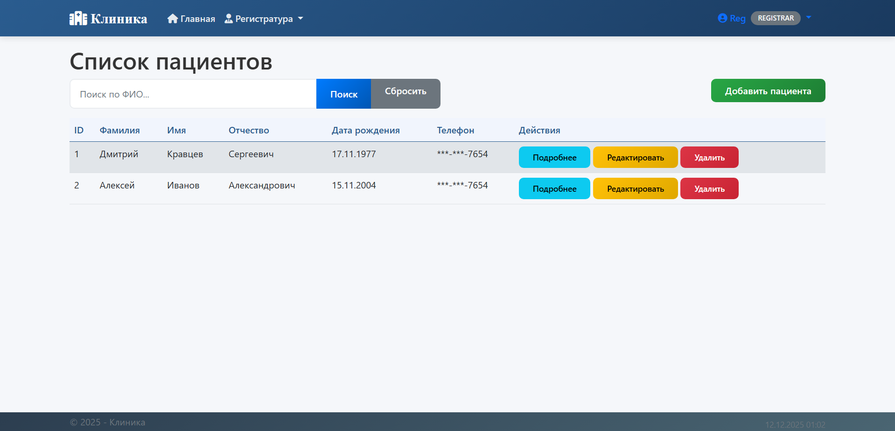
Рисунок 8.8 – Страница просмотра списка пациентов
Ключевая задача регистратора — организация приема пациентов врачами. (Рисунок 8.9 – Страница управления записями на приём)
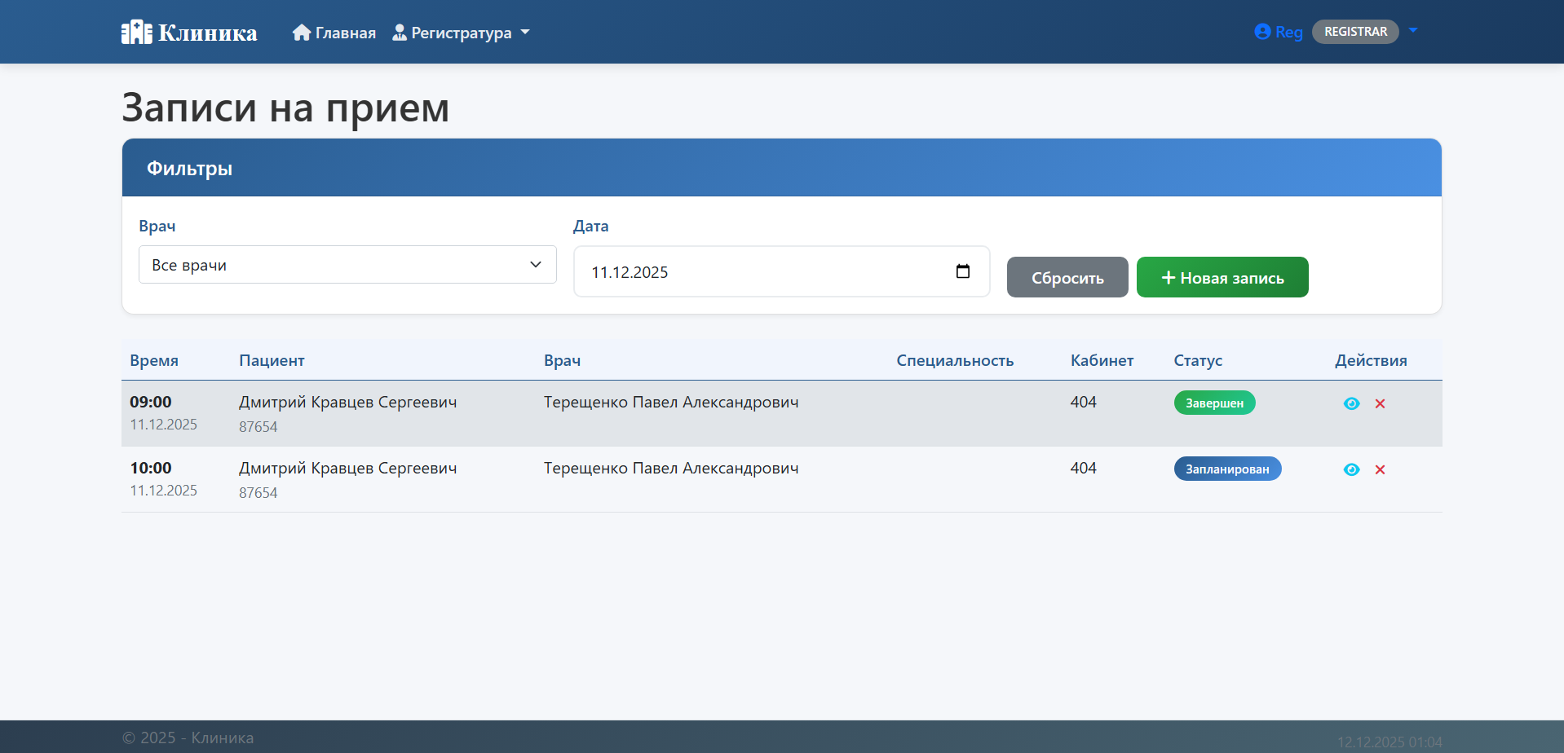
Рисунок 8.9 – Страница управления записями на приём

8.3 Руководство для роли «Заведующий»
Пользователь с ролью "Заведующий отделением" обладает наиболее полным набором прав доступа, объединяющим функционал всех остальных ролей (Рисунок 8.10 - Панель управления заведующего).
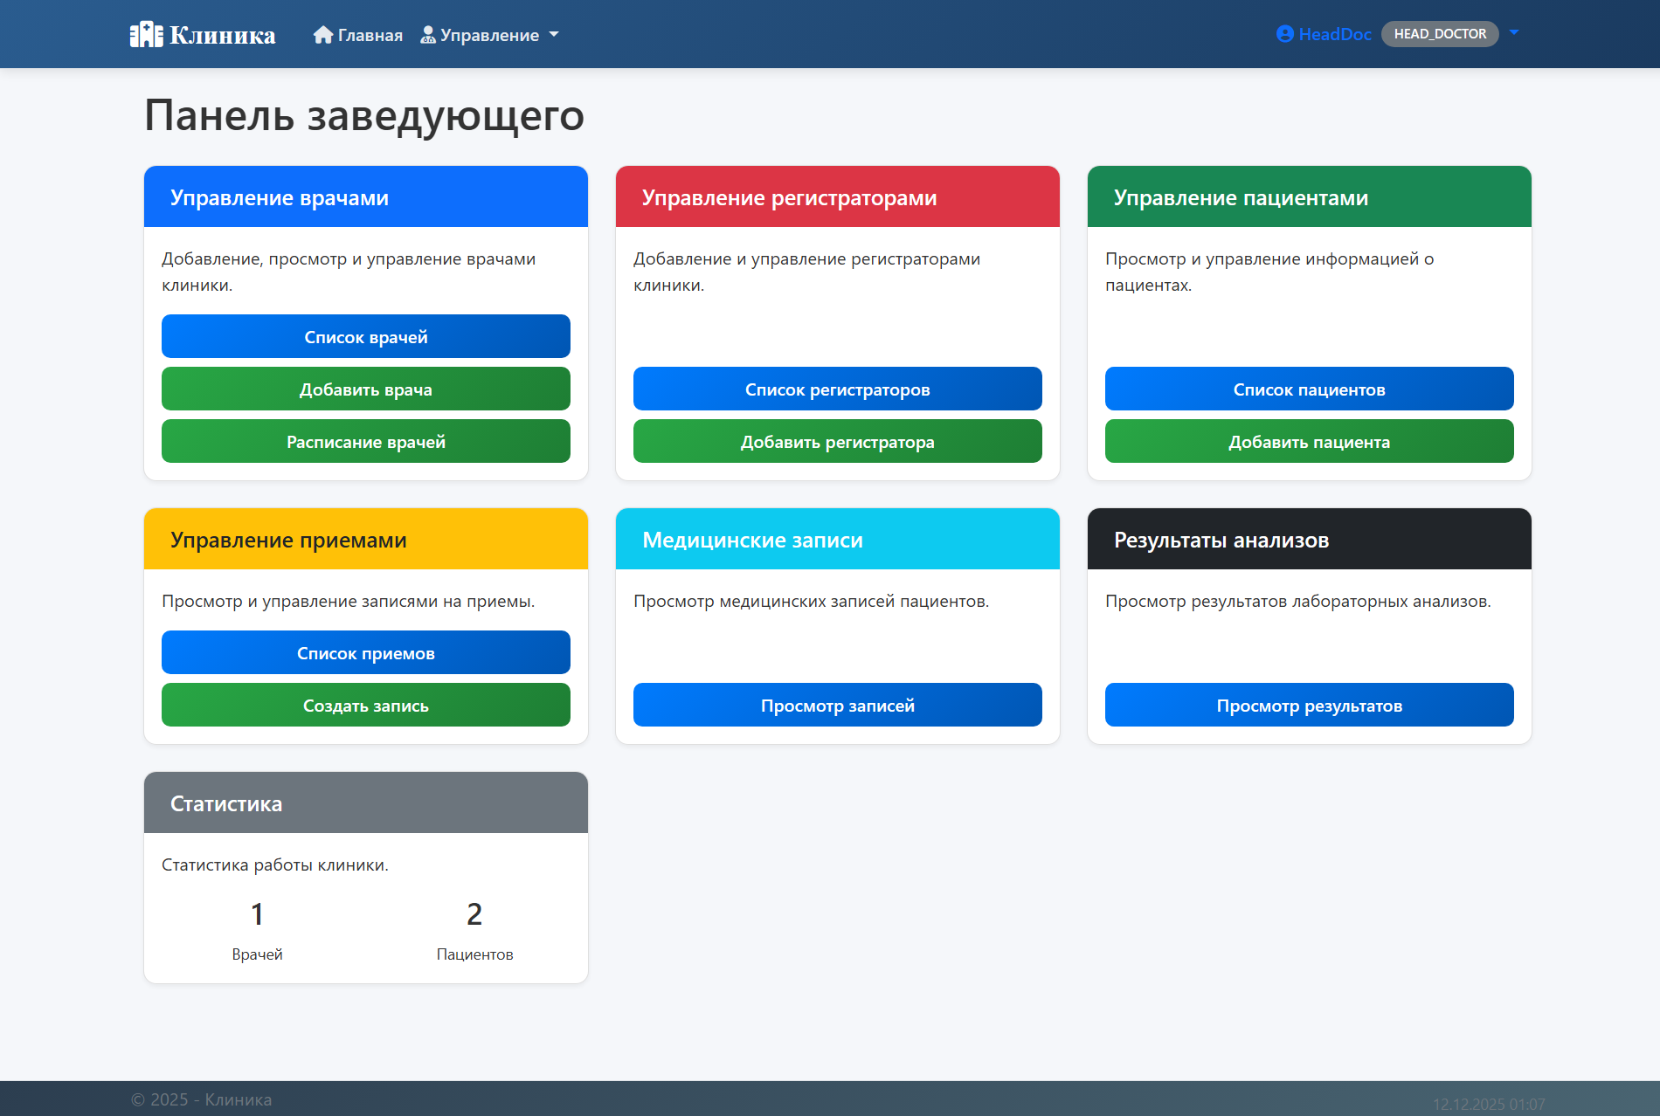
8.10 - Панель управления заведующего
В компетенцию заведующего входит управление персоналом клиники, в том числе добавление новых врачей в систему, редактирование их профилей, и удаление аккаунта (Рисунок 8.11 – Панель управления врачами)
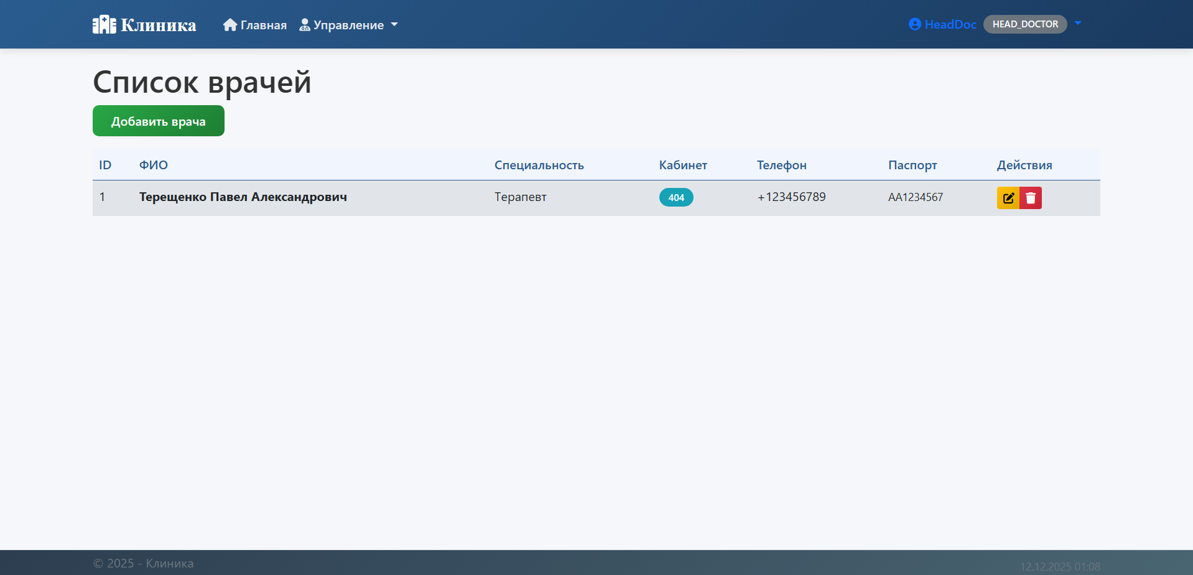
Рисунок 8.11 – Панель управления врачами
Заведующий также отвечает за создание и управление учетными записями регистраторов, с возможностью изменения их пароля, и удаления аккаунта. (Рисунок 8.12 – панель управления регистраторами)
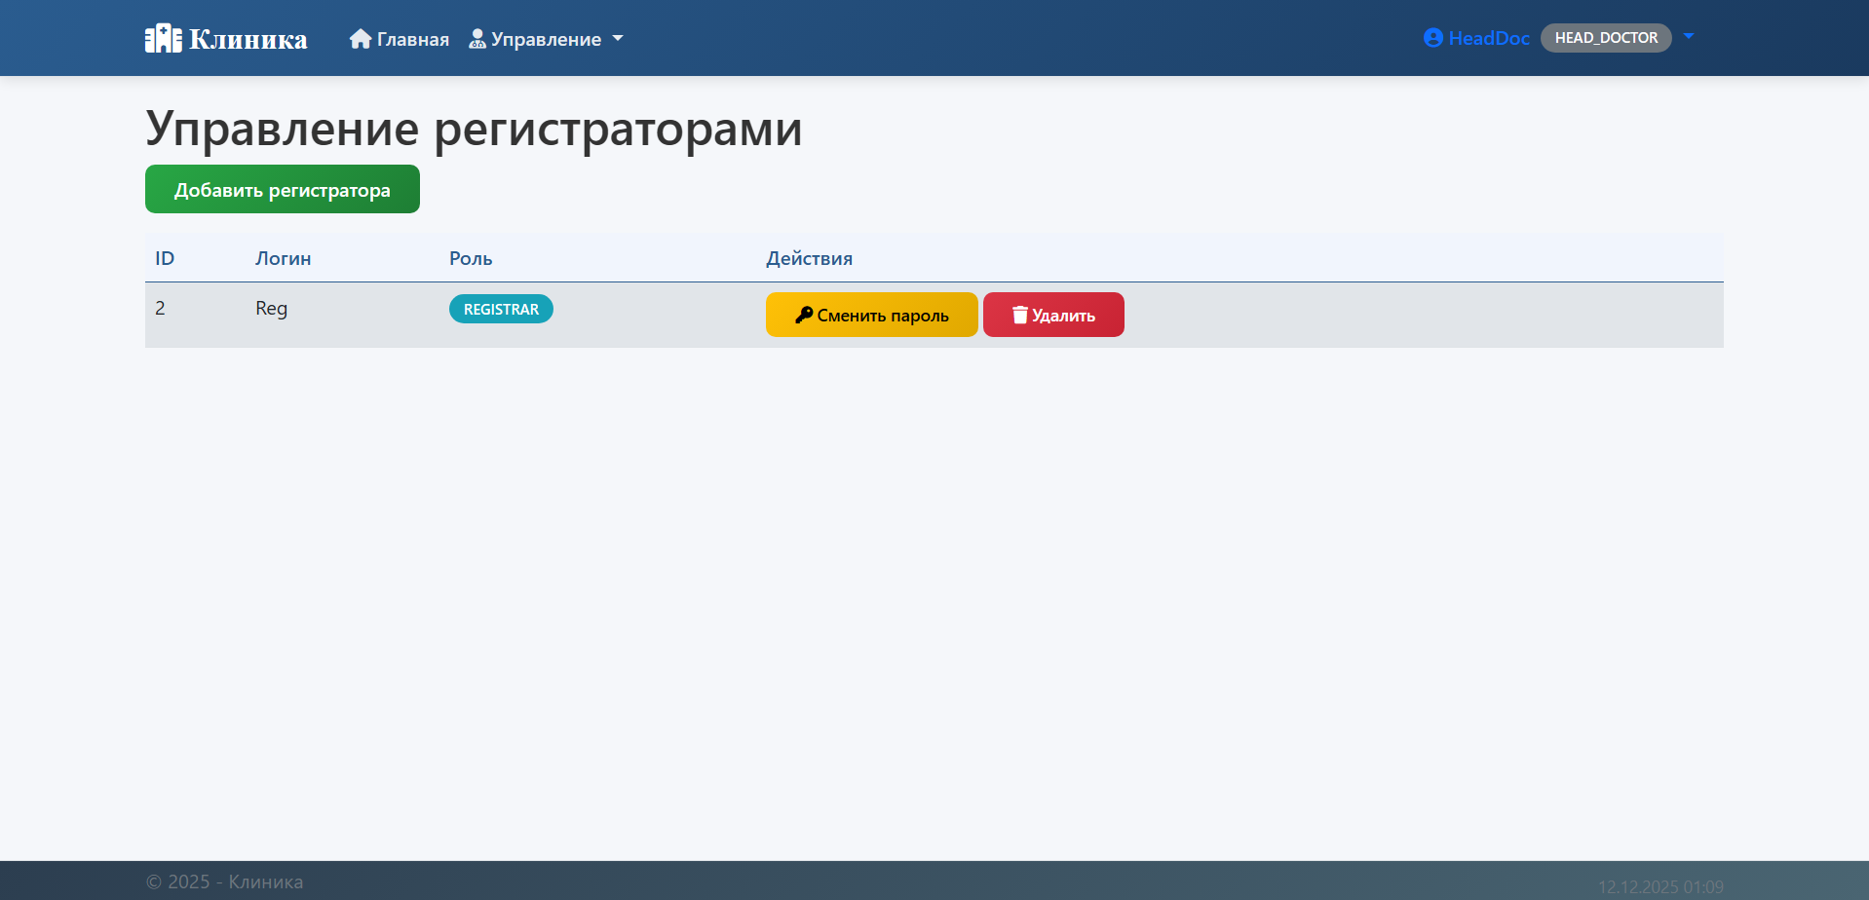
Рисунок 8.12 – панель управления регистраторами
При нажатии кнопки сменить пароль открывается спецаильная страница с формой для смены пароля регистратора (Рисунок 8.13 – страница смены пароля регистратора)
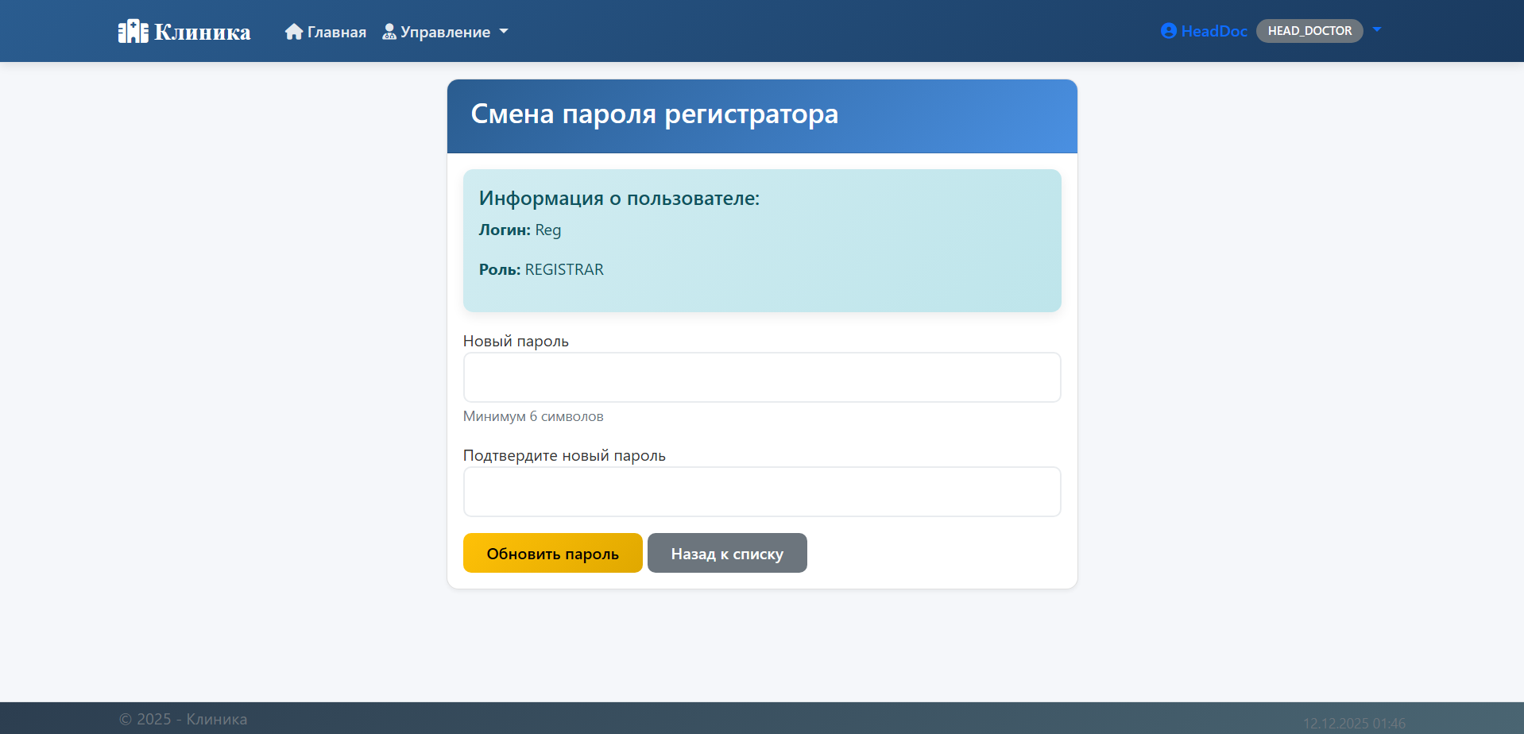
Рисунок 8.13 – страница смены пароля регистратора
Для редактирования информации о врачах, при нажатии кнопки редактирования предусмотрена отдельная страница, позволяющая изменить любую информацию о враче, включая логин и пароль от аккаунта. Это уникальная опция только для роли заведующего. Соответствующую страницу можно увидеть на рисунке 8.14
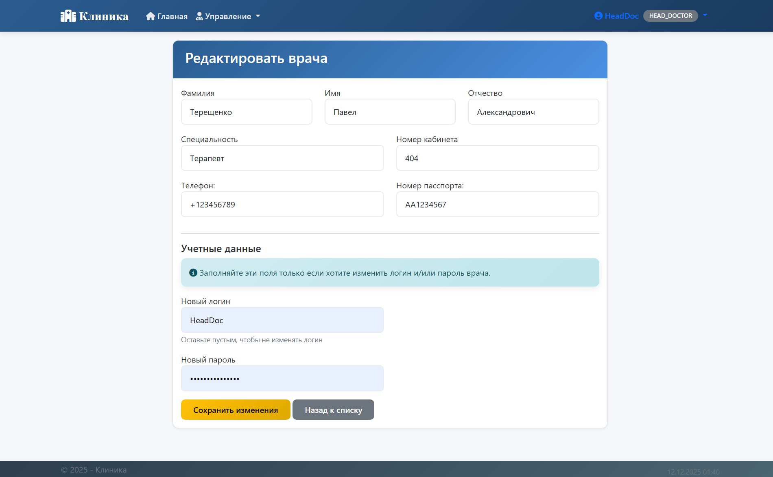
Рисунок 8.14 – страница редактирования врача
Заведующий имеет полный доступ к управлению расписанием всех врачей отделения, и может с помощью соответствующего меню назначать время работы врача по дням недели (Рисунок 8.15 – панель управления расписанием врача)
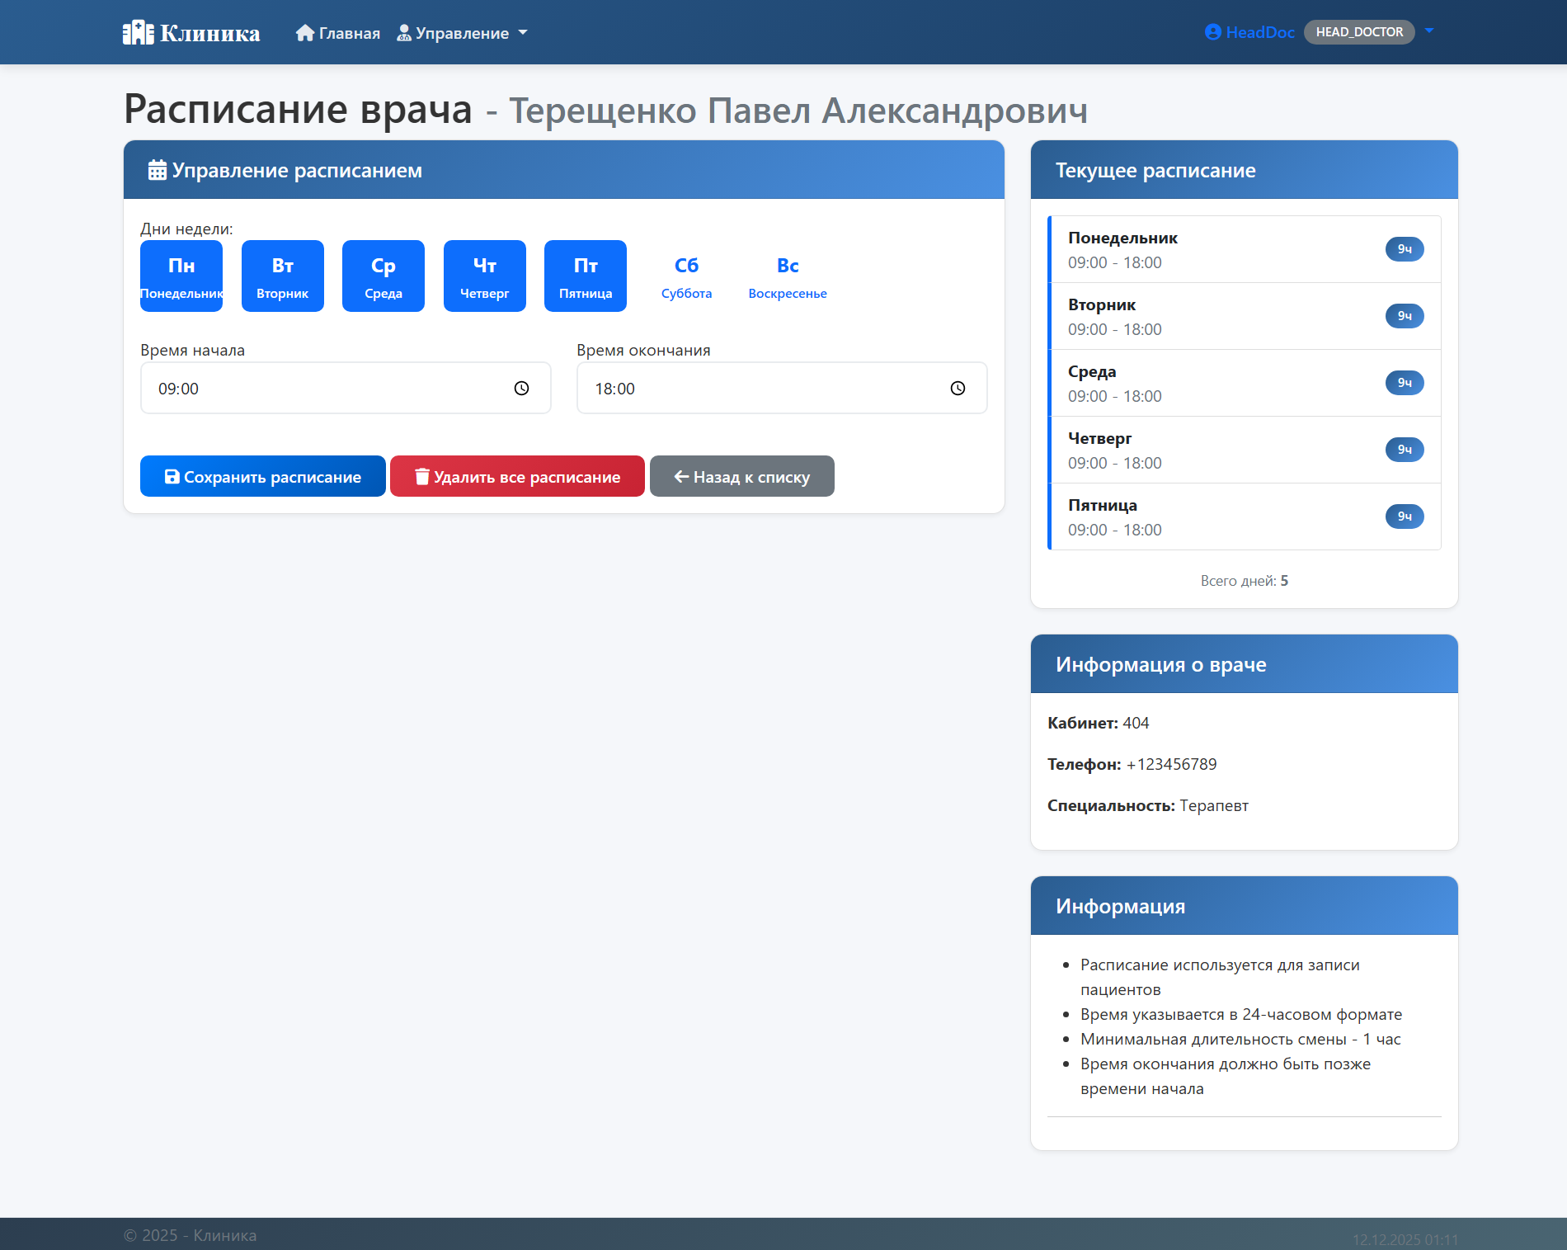
Рисунок 8.15 – панель управления расписанием врача

8.4 Вывод
После выполнения необходимых операций, пользователь может выйти из аккаунта с помощью выпадающего меню пользователя (Рисунок 8.16 – меню пользователя)
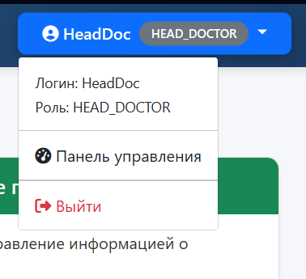
Рисунок 8.16 – меню пользователя
Таким образом, обеспечивается полный контроль над системой базы данных поликлиники, с системой разграничения ответственности между ролями. Визуальный интерфейс позволяет персоналу пользоваться базой данных. Данное веб-приложение можно удобно использовать в офисе.

Заключение
В данном проекте была разработана веб-система управления медицинским учреждением, реализованная на платформе ASP.NET Core с использованием архитектуры MVC. Основной задачей являлось создание безопасного и функционального приложения, обеспечивающего различные категории пользователей инструментами для эффективного выполнения их профессиональных обязанностей. Для хранения и обработки данных была использована СУБД Oracle, взаимодействие с которой организовано через вызов хранимых процедур и пакетов, работающих с данными в формате JSON.
При разработке системы были применены современные подходы к безопасности и управлению доступом. Особенностью реализации является двухуровневая аутентификация, при которой пользователь вводит свои учетные данные в веб-интерфейс, а система затем использует возвращенные базой данных параметры подключения для установления сеанса работы с соответствующими привилегиями. Это обеспечивает изоляцию данных на уровне соединения с БД и соблюдение принципа наименьших привилегий.
Взаимодействие с базой данных построено на JSON-ориентированном интерфейсе, где все операции выполняются через специализированные хранимые пакеты, что централизует бизнес-логику на стороне СУБД и обеспечивает высокую производительность. Система реализует ролевую модель доступа с тремя основными ролями: заведующий отделением, врач и регистратор, каждая из которых имеет специфический набор функций и ограничений.
В результате выполнения проекта было создано работоспособное веб-приложение, прошедшее тестирование и готовое к использованию в медицинском учреждении. Система демонстрирует эффективную интеграцию между веб-приложением и базой данных, обеспечивает безопасное хранение и обработку медицинской информации, а также предлагает интуитивно понятный интерфейс для пользователей различных категорий. Разработанное решение успешно решает поставленные задачи автоматизации рабочих процессов клиники и может быть расширено для добавления новой функциональности.

Список используемых источников
- Документация Oracle [Электронный ресурс] – https://docs.oracle.com/en/database/ – Дата доступа 27.10.2025
- Документация asp.net core [Электронный ресурс] – https://learn.microsoft.com/en-us/aspnet/core/?view=aspnetcore-10.0 – Дата доступа 15.10.2025

Приложение А
CREATE OR REPLACE PACKAGE auth_pkg IS
-- Аутентификация пользователя (изменена с функции на процедуру)
PROCEDURE authenticate_user(
p_input_json IN VARCHAR2,
p_output_json OUT VARCHAR2
);

-- Регистрация пользователя
PROCEDURE register_user (
p_input_json IN VARCHAR2,
p_output_json OUT VARCHAR2
);

-- Проверка прав доступа
FUNCTION check_permission(
p_required_role IN VARCHAR2
) RETURN BOOLEAN;
PROCEDURE get_users_by_role_json(
p_input_json IN VARCHAR2,
p_output_json OUT VARCHAR2
);

PROCEDURE update_user_password_json(
p_input_json IN VARCHAR2,
p_output_json OUT VARCHAR2
);

PROCEDURE delete_user_json(
p_input_json IN VARCHAR2,
p_output_json OUT VARCHAR2
);
-- Вспомогательные функции
FUNCTION encrypt_password(p_password IN VARCHAR2) RETURN RAW;

END auth_pkg;
/
Листинг А.1 – Процедуры пакета авторизации

Приложение Б
CREATE OR REPLACE PROCEDURE export_medical_records_to_json(
p_directory_name VARCHAR2,
p_file_name VARCHAR2
)
AS
l_file UTL_FILE.FILE_TYPE;
l_json CLOB;
l_first BOOLEAN := TRUE;

CURSOR c_records IS
SELECT
record_id,
patient_id,
doctor_id,
diagnosis,
prescription,
notes,
TO_CHAR(record_date, 'YYYY-MM-DD HH24:MI:SS') as record_date
FROM medical_records
ORDER BY record_id;
BEGIN
-- Открываем файл для записи
l_file := UTL_FILE.FOPEN(p_directory_name, p_file_name, 'W', 32767);

-- Начало JSON массива
UTL_FILE.PUT_LINE(l_file, '[');

FOR record_rec IN c_records LOOP
IF NOT l_first THEN
UTL_FILE.PUT_LINE(l_file, ',');
END IF;

-- Формируем JSON объект для каждой записи
l_json := '{' ||
'"record_id":' || record_rec.record_id || ',' ||
'"patient_id":' || record_rec.patient_id || ',' ||
'"doctor_id":' || record_rec.doctor_id || ',' ||
'"diagnosis":"' || REPLACE(NVL(record_rec.diagnosis, ''), '"', '\"') || '",' ||
'"prescription":"' || REPLACE(NVL(record_rec.prescription, ''), '"', '\"') || '",' ||
'"notes":"' || REPLACE(NVL(record_rec.notes, ''), '"', '\"') || '",' ||
'"record_date":"' || record_rec.record_date || '"' ||
'}';

l_first := FALSE;
END LOOP;

-- Конец JSON массива
UTL_FILE.PUT_LINE(l_file, ']');

-- Закрываем файл
UTL_FILE.FCLOSE(l_file);

DBMS_OUTPUT.PUT_LINE('Экспорт завершен. Файл: ' || p_file_name);
EXCEPTION
WHEN OTHERS THEN
IF UTL_FILE.IS_OPEN(l_file) THEN
UTL_FILE.FCLOSE(l_file);
END IF;
DBMS_OUTPUT.PUT_LINE('Ошибка: ' || SQLERRM);
RAISE;
END export_medical_records_to_json;
/
CREATE OR REPLACE PROCEDURE import_medical_records_from_json(
p_directory_name VARCHAR2,
p_file_name VARCHAR2
)
AS
l_file UTL_FILE.FILE_TYPE;
l_json_text CLOB := '';
l_buffer VARCHAR2(32767);
l_count NUMBER;
BEGIN
-- Читаем файл
l_file := UTL_FILE.FOPEN(p_directory_name, p_file_name, 'R', 32767);

BEGIN
LOOP
UTL_FILE.GET_LINE(l_file, l_buffer);
l_json_text := l_json_text || l_buffer;
END LOOP;
EXCEPTION
WHEN NO_DATA_FOUND THEN
NULL;
END;

UTL_FILE.FCLOSE(l_file);

MERGE INTO medical_records mr
USING (
SELECT
jt.record_id,
jt.patient_id,
jt.doctor_id,
TO_CLOB(jt.diagnosis) as diagnosis,
TO_CLOB(jt.prescription) as prescription,
TO_CLOB(jt.notes) as notes,
TO_DATE(jt.record_date, 'YYYY-MM-DD HH24:MI:SS') as record_date
FROM JSON_TABLE(
l_json_text, '$[*]'
COLUMNS (
record_id NUMBER PATH '$.record_id',
patient_id NUMBER PATH '$.patient_id',
doctor_id NUMBER PATH '$.doctor_id',
diagnosis VARCHAR2(4000) PATH '$.diagnosis',
prescription VARCHAR2(4000) PATH '$.prescription',
notes VARCHAR2(4000) PATH '$.notes',
record_date VARCHAR2(20) PATH '$.record_date'
)
) jt
) src
ON (mr.record_id = src.record_id)
WHEN MATCHED THEN UPDATE SET
mr.patient_id = src.patient_id,
mr.doctor_id = src.doctor_id,
mr.diagnosis = src.diagnosis,
mr.prescription = src.prescription,
mr.notes = src.notes,
mr.record_date = src.record_date
WHEN NOT MATCHED THEN INSERT (
record_id, patient_id, doctor_id,
diagnosis, prescription, notes, record_date
) VALUES (
src.record_id, src.patient_id, src.doctor_id,
src.diagnosis, src.prescription, src.notes, src.record_date
);

l_count := SQL%ROWCOUNT;
COMMIT;

DBMS_OUTPUT.PUT_LINE('Импорт завершен. Обработано записей: ' || l_count);
EXCEPTION
WHEN OTHERS THEN
IF UTL_FILE.IS_OPEN(l_file) THEN
UTL_FILE.FCLOSE(l_file);
END IF;
ROLLBACK;
DBMS_OUTPUT.PUT_LINE('Ошибка: ' || SQLERRM);
RAISE;
END import_medical_records_from_json;
/
Листинг Б.1 – процедуры импорта и экспорта таблицы medical_records

